Rozwój systemu operacyjnego „Pr86-Upgrade 1 PEGASUS_21”.

Zamówienie zostanie udzielone na rzecz:
INDRA SISTEMAS, S.A. Avenida da Bruselas, 35. 28108 Alcobendas, Madrid, España
Uzasadnienie prawne:
Art. 67 ust. 1 pkt 1 lit. a i b ustawy.
Uzasadnienie faktyczne:
W roku 2008 Polska Agencja Żeglugi Powietrznej zawarła umowę nr PAŻP/08-510/AZHI – zwana dalej „Umowa” – z wykonawcą INDRA SISTEMAS, S.A., na zakup i wdrożenie nowego systemu zarządzania ruchem lotniczym – PEGASUS_21 (P_21).
System był wdrażany etapowo, najpierw dla celów kontroli zbliżania w ośrodkach terenowych, a od 26.11.2013r system obsługuje cały Polski Rejon Informacji Powietrznej (FIR Warszawa) rozciągający się nad przestrzenią powietrzną nad polskim terytorium oraz nad przestrzenią wód Morza Bałtyckiego, w której na podstawie umów międzynarodowych działają polskie służby ruchu lotniczego. Ostatni etap realizacji Umowy polegał na zmianie układu konsol. Etap ten został zakończony zgodnie z Umową i planem z 28 listopada 2014 r. Aktualnie realizowane jest zamówienie (umowa PANSA/15-12/2015 z dnia 22 stycznia 2015 r.) na modernizację systemu PEGASUS_21 obejmujące modernizację oprogramowania, oraz zmiany w wyposażeniu.
Analogicznym rozwiązaniem, pozwalającym nadążyć systemowi ATM – PEGASUS_21 za rozwojem technologicznym, zmianami w organizacji ruchu, wzrostem przepływu ruchu lotniczego nad terytorium Polski, a co za tym idzie zmianch w sposobie i technologii pracy kontrolerów ruchu lotniczego, jest kolejna iteracja modernizacji systemu kontroli ruchu lotniczego – Upgrade1 systemu ATM – PEGASUS_21.
Zważywszy na fakt iż oprogramowanie systemu PEGASUS_21 zostało przygotowane przez jednego dostawcę – INDRA SISTEMAS, S.A., a kod źródłowy, umożliwiający dostęp do produktu szerszemu gronu dostawców oprogramowania nie został pozyskany w ramach umowy na zakup systemu ATM, należy założyć, że firma INDRA SISTEMAS, S.A. jest jedynym podmiotem, który bez szkody dla stabilności i efektywności oprogramowania, może dokonać modernizacji, zmiany, czy rozbudowy elementów systemu PEGASUS_21.
Dla objętego wnioskiem przedmiotu zamówienia zasadne jest udzielenie zamówienia w trybie z wolnej ręki, w związku z okolicznością, iż opisane w OPZ usługi i dostawy dotyczące modernizacji systemu PEGASUS_21, mogą być wykonane tylko przez jednego wykonawcę z przyczyn technicznych, o obiektywnym charakterze, jak też z przyczyn związanych z ochroną praw wyłącznych, wynikających z odrębnych przepisów.
Umowy na zakup i wdrożenie, nowego systemu zarządzania ruchem lotniczym – PEGASUS_21, jak i jego modernizacji objętej umową PANSA/12-15/AUU, zawarto w wyniku udzielenia zamówienia w trybie z wolnej ręki na podstawie art. 67 ust. 1 pkt 1 lit a i b ustawy Pzp. Zamówienie na zakup i wdrożenie systemu objęte zostało kontrolą uprzednią UZP. Sprawdzeniu podlegały przesłanki zastosowania trybu z wolnej ręki dla tego zamówienia. W wyniku kontroli uprzedniej nie stwierdzono naruszeń w zakresie prowadzonego postępowania o udzielenie zamówienia publicznego (pismo UZP, Departament Kontroli Doraźnej, nr UZP/DKD/TP/223769/18460/08 z dnia 12 wrzesnia 2008 r.)
Firma INDRA SISTEMAS, S.A. jest autorem i projektantem całości oprogramowania systemowego (pracy urządzeń komputerowych) oraz funkcjonalnego ATM (aplikacje operatora/kontrolera ruchu lotniczego) oraz platformy testowej PEGASUS_21, której elementem jest system contingency. Kompleksowość konfiguracji systemu oraz specyfika kodowania oprogramowania na poziomie algorytmów odpowiedzialnych za poszczególne funkcje użytkowe oprogramowania ATM jest ściśle powiązane zarówno z samym systemem operacyjnym obsługującym konkretne modele urządzeń komputerowych, jak i z wykorzystaniem parametrów właściwych urządzeń, pozwalających na stworzenie infrastruktury/platformy do uruchomienia stabilnego i efektywnego oprogramowania funkcjonalnego ATM. Każdy z producentów oprogramowania użytkowego projektuje własne indywidualne rozwiązania programowe pod konkretnie wybraną sprawdzoną i przetestowaną przez siebie platformę sprzętową, aby być pewnym wysokiej jakości „produktu końcowego” jakim jest system czyli komputer wraz z oprogramowaniem systemowym oraz oprogramowaniem aplikacyjnym.
Przy rozwiązaniach systemowych mających wpływ na domenę ATM nie spotyka się dowolności i rozdzielności doboru sprzętu komputerowego i oprogramowania systemowego. Obie tematyki są ze sobą połączone w efekcie czego, z punktu widzenia użytkownika końcowego, jedynie jedna firma ponosi odpowiedzialność za prawidłowość i bezpieczeństwo pracy systemu ATM.
Dotychczasowy wykonawca jest jako jedyny w stanie wykonać modernizację oprogramowania systemu ATM, ze względu na wyłączność posiadanych przez niego praw autorskich i majątkowych do wytwarzanego systemu P_21, co wynika ściśle z zapisów Umowy (nr PAŻP/08-510/AZHI) na zakup i wdrożenie, nowego systemu zarządzania ruchem lotniczym – PEGASUS_21 (P_21). Zgodnie z ww. umową wykonawca nie jest zobligowany do przeniesienia na PAŻP praw majątkowych, czy zależnych, jak też kodu/kodów źródłowych wykorzystywanego w systemie P_21 oprogramowania. Tym samym PAŻP nie dysponuje żadnymi prawami pozwalającymi na jakiekolwiek zmiany w użytkowanym oprogramowaniu, szczególnie w zakresie wymaganym ujawnionymi potrzebami, czy dysponowania tym oprogramowaniem inaczej niż poprzez jego użytkowanie.
PAŻP nie występował o przeniesienie praw majątkowych i kodu źródłowego, ponieważ nie przewidywał możliwości modyfikowania oprogramowania systemu przez podmioty inne niż jego autor i nie zakładał rozbudowy własnego zaplecza w celu możliwości tworzenia i modyfikowania oprogramowania innych producentów. Ze względu na przeznaczenie systemu dla celów kontroli ruchu lotniczego i bezpośredni związek z zachowaniem bezpieczeństwa ruchu lotniczego, nie można pozwolić na eksperymentowanie z kodem źródłowym przez jednostki nie posiadające kompleksowej wiedzy o jego strukturze i zależnościach pomiędzy poszczególnymi blokami i modułami oprogramowania. Taką kompleksową wiedzę posiada tylko producent oprogramowania. Przy skali systemu jakim jest PEGASUS_21 i kompleksowości jego oprogramowania przejęcie praw majątkowych i kodów źródłowych wiązałoby się wyłącznie z koniecznością poniesienia znacznych dodatkowych kosztów i ryzykiem pogorszenia jakości oprogramowania lub ograniczenia możliwości jego rozwoju.
Nie może przy tym budzić wątpliwości, że wytwarzany na zindywidualizowane potrzeby PAŻP produkt w postaci systemu P_21 jest systemem informatycznym, zaś w rozumieniu ustawy z dnia 4 lutego 1994 r. o prawie autorskim i prawach pokrewnych jest utworem, w wyniku czego podlega ochronie wynikającej z tej ustawy.
Generalną zasadą wyrażoną w przedmiotowej ustawie jest fakt, iż „Jeżeli ustawa nie stanowi inaczej, twórcy przysługuje wyłączne prawo do korzystania z utworu i rozporządzania nim na wszystkich polach eksploatacji oraz do wynagrodzenia za korzystanie z utworu” – art. 17 ustawy.
W kontekście przedmiotowego zamówienia, które dotyczy w swej istocie modyfikacji realizowanego systemu informatycznego najważniejszy jest Rozdział 7 niniejszej ustawy, który zawiera przepisy szczególne dotyczące programów komputerowych. Art. 74 ust. 1 stwierdza wprost, iż programy komputerowe podlegają ochronie jak utwory literackie, chyba że dalsze przepisy ustawy stanowią inaczej. Natomiast ust. 4 ww. artykułu mówi, iż autorskie prawa majątkowe do programu komputerowego, z zastrzeżeniem przepisów artykułu 75 ustęp 2 i 3, obejmują prawo do:
- trwałego lub czasowego zwielokrotnienia programu komputerowego w całości lub w części jakimikolwiek środkami i w jakiejkolwiek formie; w zakresie, w którym dla wprowadzania, wyświetlania, stosowania, przekazywania i przechowywania programu komputerowego niezbędne jest jego zwielokrotnienie, czynności te wymagają zgody uprawnionego;
- tłumaczenia, przystosowywania, zmiany układu lub jakichkolwiek innych zmian w programie komputerowym, z zachowaniem praw osoby, która tych zmian dokonała;
- rozpowszechniania, w tym użyczenia lub najmu, programu komputerowego lub jego kopii.
Za naruszenie praw majątkowych autorowi przysługują roszczenia w stosunku do osoby naruszającej niniejsze prawa w postaci m.in.: zaniechania naruszenia, usunięcia skutków naruszenia, naprawienia wyrządzonej szkody (na zasadach ogólnych albo poprzez zapłatę odpowiedniej sumy pieniężnej). W niniejszym przypadku przepisy art. 75 ustawy o prawie autorskim i prawach pokrewnych nie mają zastosowania, z uwagi na odmienny zakres wymaganych dla realizacji integracji nowych stanowisk systemu P_21 ingerencji w warstwę programistyczną, jak też konieczność nabycia licencji, których udzielić może jedynie jej twórca.
Mając powyższe na uwadze, należy stwierdzić, iż modyfikacja oprogramowania oraz modyfikacje w architekturze systemu P_21 przez inny podmiot, niż obecnie posiadający prawa autorskie, przy braku własności i możliwości dysponowania kodem źródłowym przez PAŻP do systemu P_21 byłaby naruszeniem praw autorskich w zakresie „zmiany układu lub jakichkolwiek innych zmian w programie komputerowym...”.
Powyższe potwierdza także oświadczenie wykonawcy INDRA SISTEMAS, S.A., z dnia 11 kwietnia 2017 r. w którym wyjaśnia, że:
- System PEGASUS_21 służący do przetwarzania oraz zobrazowania danych radarowych oraz planów lotu, na potrzeby kontroli ruchu lotniczego w Polsce, z miejscem instalacji w Warszawie, Poznaniu, Gdańsku, Krakowie, Katowicach, Rzeszowie, Szczecinie, Wrocławiu, Łodzi Bydgoszczy, Lublinie oraz Modlinie, stanowi pracę zbiorową, w rozumieniu Ustawy o Prawach Autorskich i Prawach Pokrewnych z 4 lutego 1994 r. (z późniejszymi zmianami.). INDRA SISTEMAS, , S.A. posiada prawa autorskie do oprogramowania systemu PEGASUS_21 i jest jedynym producentem systemu.
- INDRA SISTEMAS, S.A. jest autorem i jedynym wytwórcą oprogramowania Systemu .
  - Na mocy Artykułu nr 11 Ustawy o Prawach Autorskich i Prawach Pokrewnych, Przedsiębiorstwu przysługują wszelkie majątkowe prawa autorskie do Systemu i Oprogramowania. Nie zostały one przekazane z dniem sporządzenia niniejszego oświadczenia ani przeniesienie takie nie jest intencją Przedsiębiorstwa.
  - INDRA SISTEMAS, S.A. posiada wyłączne prawo do implementacji Oprogramowania Systemu, dystrybucji Systemu na terytorium Rzeczypospolitej Polskiej, do świadczenia usług pomocy autorskiej, modyfikacji kodu źródłowego, aktualizacji, serwisowania oraz doraźnej pomocy technicznej.
Reasumując powyższe, na rynku nie istnieje rozwiązanie alternatywne, które mogłoby zaspokoić potrzeby PAŻP, pozwalające na zmiany w oprogramowaniu systemu PEGASUS_21, wytworzone przez INDRA SISTEMAS, S.A.. Tym samym projektowana usługa nie jest możliwa do realizacji przez innego wykonawcę niż INDRA SISTEMAS, S.A.. Ze względów technicznych i ochrony praw autorskich okoliczność ta ma charakter nieprzezwyciężalny.
W związku z ww. przyczynami technicznymi, o obiektywnym charakterze oraz związanymi z ochroną praw wyłącznych, niniejsze zamówienie może być wykonane tylko przez jednego wykonawcę – INDRA SISTEMAS, S.A., co wynika z oświadczenia, które przedstawiła INDRA SISTEMAS, S.A., w którym wskazuje na wyłączność do implementacji i dystrybucji systemu na terytorium RP, praw wyłącznych do świadczenia usług pomocy autorskiej, modyfikacji kodu źródłowego, aktualizacji, serwisowania oraz pomocy technicznej.
Załączniki:
- Oświadczenie firmy INDRA SISTEMAS, S.A.

Załącznik 1 – Oświadczenie firmy INDRA SISTEMAS, S.A.
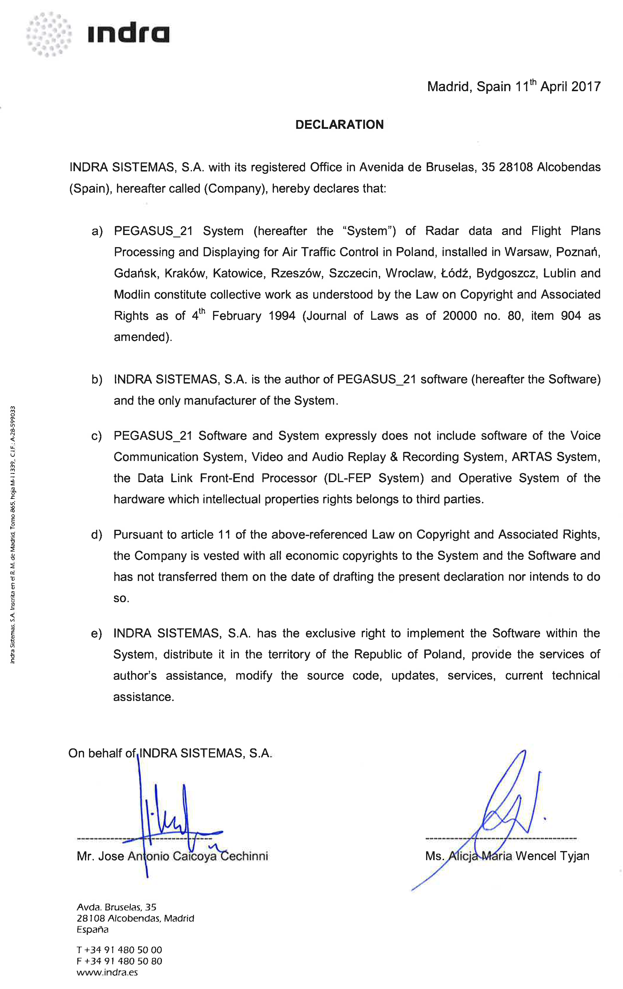

Ustawa o oprawie autorskim i prawach pokrewnych definiuje przedmiot prawa autorskiego jako „...każdy przejaw działalności twórczej o indywidualnym charakterze, ustalony w jakiejkolwiek postaci, niezależnie od wartości, przeznaczenia i sposobu wyrażenia (utwór).” - (artykuł 1, ustęp 1). W szczególności przedmiotami prawa autorskiego są utwory „...wyrażone słowem, symbolami matematycznymi, znakami graficznymi (literackie, publicystyczne, naukowe, kartograficzne oraz programy komputerowe).” Ochrona prawa autorskiego powstaje już w momencie ustalenia utworu (art. 1 ust. 3), natomiast dokonanie ustalenia należy rozumieć jako uzewnętrznienie utworu, które umożliwia jego percepcję przez osoby trzecie, chociażby miał jeszcze postać nieukończoną.

